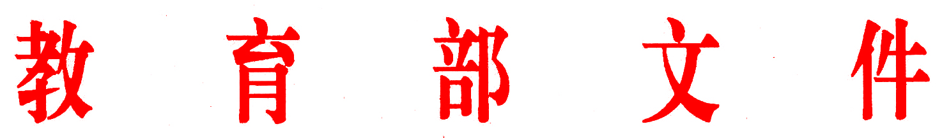
教师〔2018〕3号

教育部关于追授郑德荣同志“全国优秀教师”
荣誉称号的决定

郑德荣，男，汉族，1926年1月出生，中共党员，生前系东北师范大学荣誉教授、博士生导师，曾担任东北师范大学副校长，是我国著名的中国共产党党史学家、毛泽东思想研究专家。2018年5月3日因病去世，享年93岁。
郑德荣同志忠诚于党和人民，高举旗帜跟党走，具有坚定的马克思主义信仰和社会主义、共产主义信念，毕生致力于中国共产党党史、毛泽东思想、马克思主义中国化、中国特色社会主义理论体系等领域教学研究工作，成果丰硕，被誉为“红色理论家”；他始终坚守在教学一线，全心全意贯彻党的教育方针，将爱国爱党的家国情怀贯穿教书育人始终，身体力行在马言马、懂马信马、传马护马，对马克思主义真学、真懂、真信、真用，让学生深刻感悟马克思主义真理力量，培养的一批又一批学生成长为专业领域高层次人才；他严谨治学，精益求精，出版学术著作40余部，发表学术论文260余篇，多项研究成果填补了学术空白，在海内外学术界享有崇高声望；他师德高尚，为人师表，突出红色基因传承，明师道、铸师魂、讲师德、怀师爱，是严师典范、良师表率和人师楷模；他不忘初心，牢记使命，以60岁退出管理岗位为新起点，潜心育人，笔耕不辍，耄耋之年依然坚持学术创新，全身心投入到习近平新时代中国特色社会主义思想研究，发表多篇高水平理论成果。生病住院期间，仍在病榻上反复修改纪念马克思诞辰200周年理论研讨会入选论文，用生命不息、奋斗不止的行动诠释了对马克思主义理论研究和对党的教育事业的不懈追求。
在郑德荣同志身上，集中体现了一名优秀共产党员绝对忠诚的政治品格，真正体现了一名党员教师对马克思主义的坚定信仰，集中展示了一名优秀教师高尚的师德风范。郑德荣同志是研究阐释马克思主义的“红色理论家”，是践行“四有”好老师要求的模范带头人，是教育系统涌现出的又一位优秀教师典型。为大力表彰和学习宣传郑德荣同志的先进事迹，我部决定追授郑德荣同志“全国优秀教师”荣誉称号。
全国广大教师和教育科研工作者要以郑德荣同志为榜样，学习他绝对忠诚、执着奋斗的崇高品质，学习他立德树人、敬业奉献的高尚师德，学习他矢志不渝、为国育才的赤诚情怀，学习他勇于攀登、锐意进取的创新精神，学习他胸怀大局、服务人民的品格风范。要自觉将学习郑德荣同志先进事迹与学习习近平总书记5月2日在北京大学师生座谈会上的重要讲话和5月4日在纪念马克思诞辰200周年大会上的重要讲话精神相结合，不忘初心，牢记使命，深入落实立德树人根本任务，着力提升学生的社会责任感、创新精神和实践能力，更好地担当起学生健康成长指导者和接班人的责任。
各级教育工作部门要站在培养社会主义建设者和接班人的高度，把加强教师队伍建设作为基础性工作，下大气力解决师资队伍素质要求、人员构成、培训体系等问题，努力建设政治素质过硬、业务能力精湛、育人水平高超的高素质专业化创新型教师队伍。要在政治上充分信任，思想上主动引导，工作上创造条件，生活上关心照顾，持续加大对优秀教师先进事迹的发掘和宣传力度，大力营造全社会尊师重教的良好氛围，为建设教育强国，决胜全面建成小康社会、实现中华民族伟大复兴的中国梦奠定坚实基础。

教 育 部
2018年6 月6 日

（此件主动公开）
发送范围：各省、自治区、直辖市教育厅（教委），新疆生产建设兵团
教育局，部属各高等学校
有关部领导，办公厅、人事司、高教司、思政司
教育部办公厅 2018年6 月8日印发

